**DOKUMENTASI TUGAS (UAS) PBD**

**Fullstack Admin with NodeJS, React, and MongoDB**

Kelompok : - Wahyu Aji S (21120117140019)

* Daffa Shidqi (21120117130041)
* Prio Pambudi (21120117120003)
* Jonathan Imago D G (21120117130054)
* Divianis Oktaviyani (21120117120017)

**Link Program**

<https://github.com/claytten/Fullstack_MERN_adminDashboard>

**Langkah Pembuatan Program**

* Membuat kontruksi awal Rest API
  + Membuat Rest API model
  + Mencoba read request raw data
  + Memvalidasi request

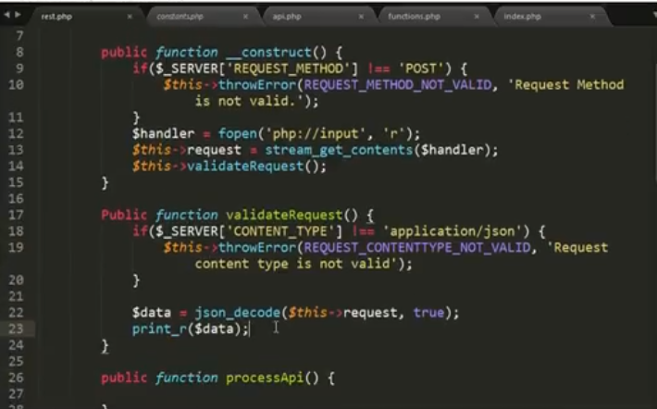

Gambar 1. Langkah Pembuatan

* Membuat database dan table pada mongodb, serta mengkoneksikannya ke Rest API

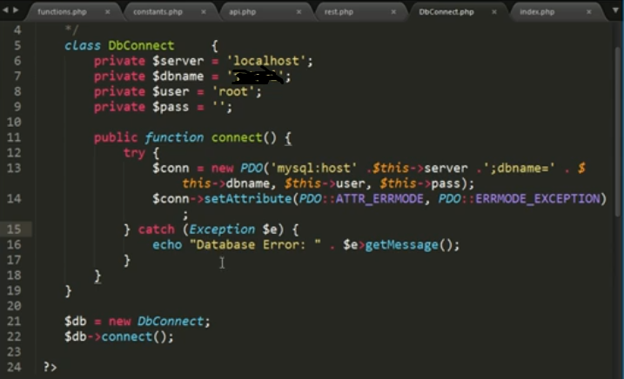

Gambar 1. Langkah Pembuatan

* JWT Token
  + Memanggil API dan memvalidasi parameter
  + Generate JWT Token
  + Decode JWT token
* Melakukan pembuatan operasi CRUD menggunakan JWT token
* Membuat tampilan front end

**Requirement Program**

* Package Nodejs installing global/spesific directory
* Package React installing global/spesific directory
* Mongodb

**Langkah Instalasi Project**

* clone this repository
* enter the repository directory
* cd dashDev-api
* setting your name database on dashDev-api/config/databases.js
* npm install && npm start
* open new terminal
* cd ..
* cd dashDev-react-app && npm install && npm start
* default routing /log_in || /register

**Node.js modules used in this (DashDev-api)**

"dependencies": {

"bcrypt": "^4.0.1",

"body-parser": "^1.19.0",

"cookie-parser": "^1.3.5",

"cors": "^2.8.5",

"express": "^4.17.1",

"express-validation": "^0.4.4",

"joi": "^6.6.1",

"jsonwebtoken": "^8.5.1",

"mongoose": "^5.9.12",

"morgan": "^1.10.0"

}

**Node.js modules used in this (DashDev-api)**

"dependencies": {

"@material-ui/core": "^3.9.4",

"@mdi/font": "^3.5.95",

"bootstrap": "^4.4.1",

"classnames": "^2.2.6",

"chalk": "^2.4.2",

"dotenv": "^6.2.0",

"dotenv-expand": "4.2.0",

"file-loader": "^3.0.1",

"fs-extra": "^7.0.1",

"identity-obj-proxy": "3.0.0",

"immutability-helper": "^3.0.2",

"jest": "^24.1.0",

"jest-pnp-resolver": "^1.2.0",

"jest-resolve": "^24.1.0",

"lodash.range": "^3.2.0",

"mdi-react": "^5.2.0",

"mini-css-extract-plugin": "^0.5.0",

"moment": "^2.25.3",

"optimize-css-assets-webpack-plugin": "5.0.1",

"pnp-webpack-plugin": "^1.6.4",

"postcss-flexbugs-fixes": "4.1.0",

"postcss-loader": "3.0.0",

"postcss-preset-env": "^6.6.0",

"postcss-safe-parser": "4.0.1",

"prop-types": "^15.7.2",

"rc-notification": "^3.3.1",

"react": "^16.13.1",

"react-app-polyfill": "^0.2.1",

"react-color": "^2.18.1",

"react-data-grid": "^6.0.2-0",

"react-dev-utils": "^7.0.3",

"react-dnd-html5-backend": "^7.0.2",

"react-dotdotdot": "^1.2.3",

"react-redux": "^6.0.1",

"react-router": "^4.3.1",

"react-router-dom": "^4.3.1",

"react-dom": "^16.13.1",

"react-smooth-scrollbar": "^8.0.6",

"react-sticky": "^6.0.3",

"react-scripts": "3.4.1",

"react-vis": "^1.11.6",

"reactstrap": "^7.1.0",

"redux": "^4.0.5",

"redux-form": "^8.3.5",

"resolve": "^1.17.0",

"smooth-scrollbar": "^8.5.2",

"style-loader": "^0.23.1",

"terser-webpack-plugin": "^1.2.3",

"text-mask-addons": "^3.8.0",

"url-loader": "^1.1.2",

"jwt-decode": "^2.2.0",

"is-empty": "^1.2.0",

"redux-thunk": "^2.3.0",

"axios": "^0.18.0",

"bfj": "6.1.1",

"react-select": "^2.3.0"

},

"devDependencies": {

"@babel/core": "^7.9.6",

"@svgr/webpack": "^4.1.0",

"babel-core": "^6.26.3",

"babel-eslint": "^10.1.0",

"babel-jest": "^24.1.0",

"babel-loader": "^8.1.0",

"babel-plugin-named-asset-import": "^0.3.6",

"babel-preset-react-app": "^7.0.1",

"babel-runtime": "6.26.0",

"case-sensitive-paths-webpack-plugin": "^2.3.0",

"css-loader": "^2.1.0",

"eslint": "^5.15.0",

"eslint-config-airbnb": "^17.1.0",

"eslint-config-react-app": "^3.0.7",

"eslint-loader": "^2.1.2",

"eslint-plugin-flowtype": "^3.4.2",

"eslint-plugin-import": "^2.20.2",

"eslint-plugin-jsx-a11y": "^6.2.1",

"eslint-plugin-react": "^7.19.0",

"node-sass": "^4.14.1",

"react-hot-loader": "^4.12.21",

"sass-loader": "^7.1.0",

"webpack": "^4.43.0",

"webpack-dev-server": "^3.10.3",

"webpack-manifest-plugin": "2.0.4",

"workbox-webpack-plugin": "^4.0.0"

},

**Preview (images)**

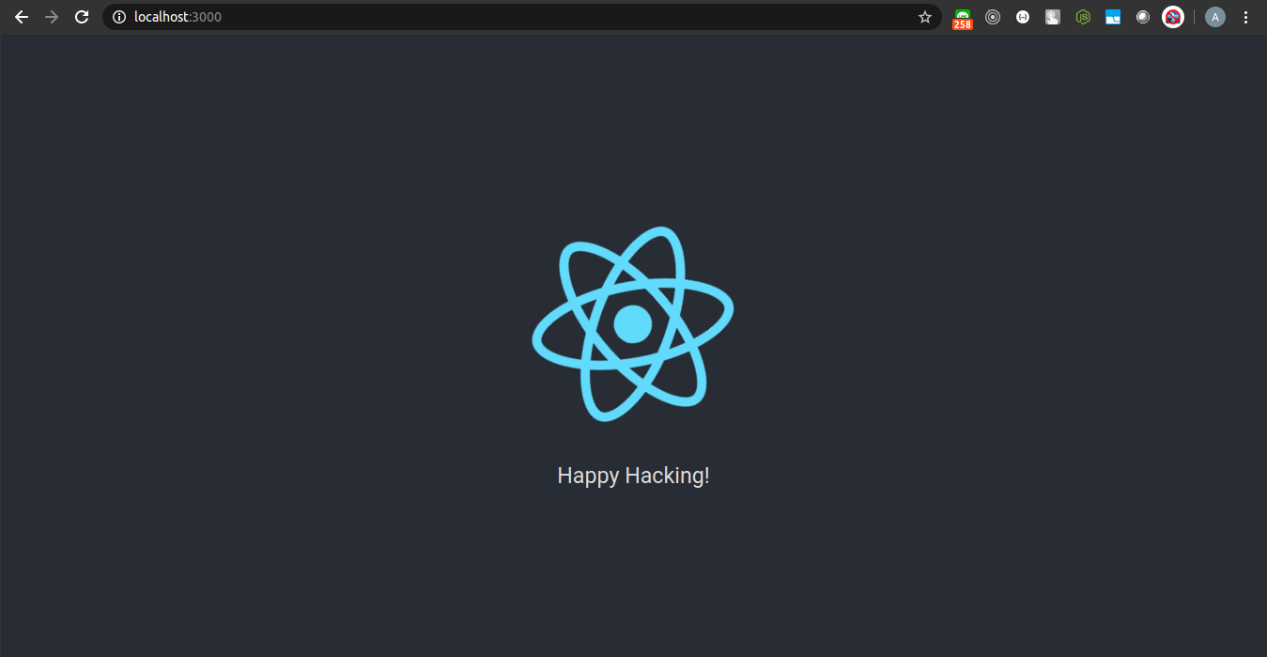

Gambar 1. Homepage

Pada gambar di atas merupakan tampilan awal pada saat membuka web admin yang telah dibuat. Terlihat gambar dengan logo React.

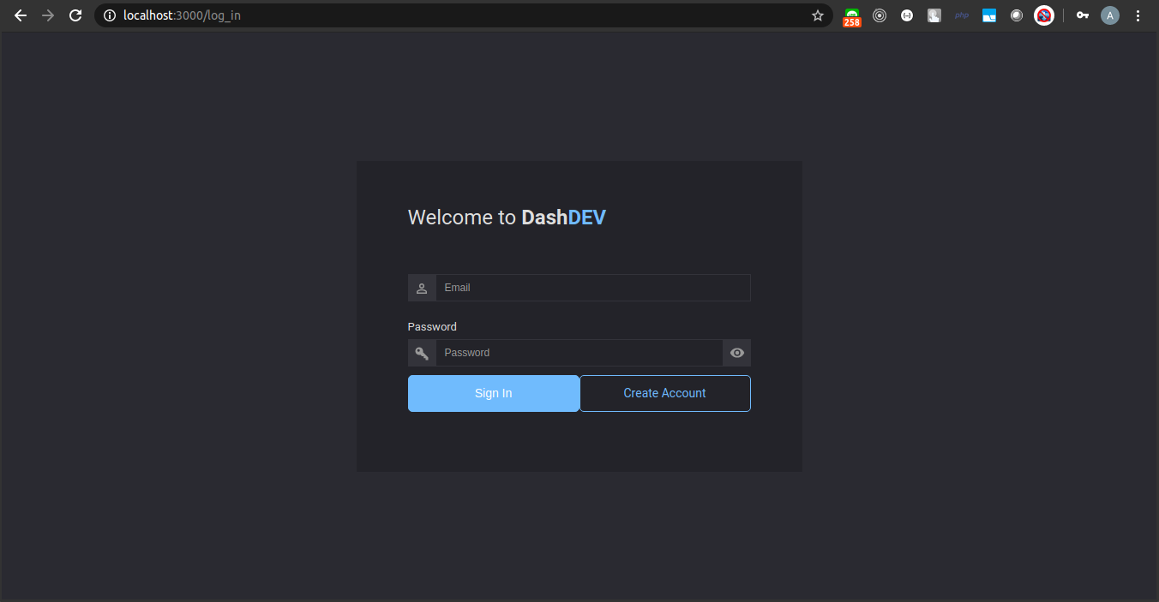

Gambar 1. Halaman Login

Kemudian akan menampilkan halaman login untuk masuk, dapat diakses dengan username/email dan password menggunakan teks admin. Apabila belum memiliki akun, user dapat melakukan pendaftaran dengan klik tombol Create Account.

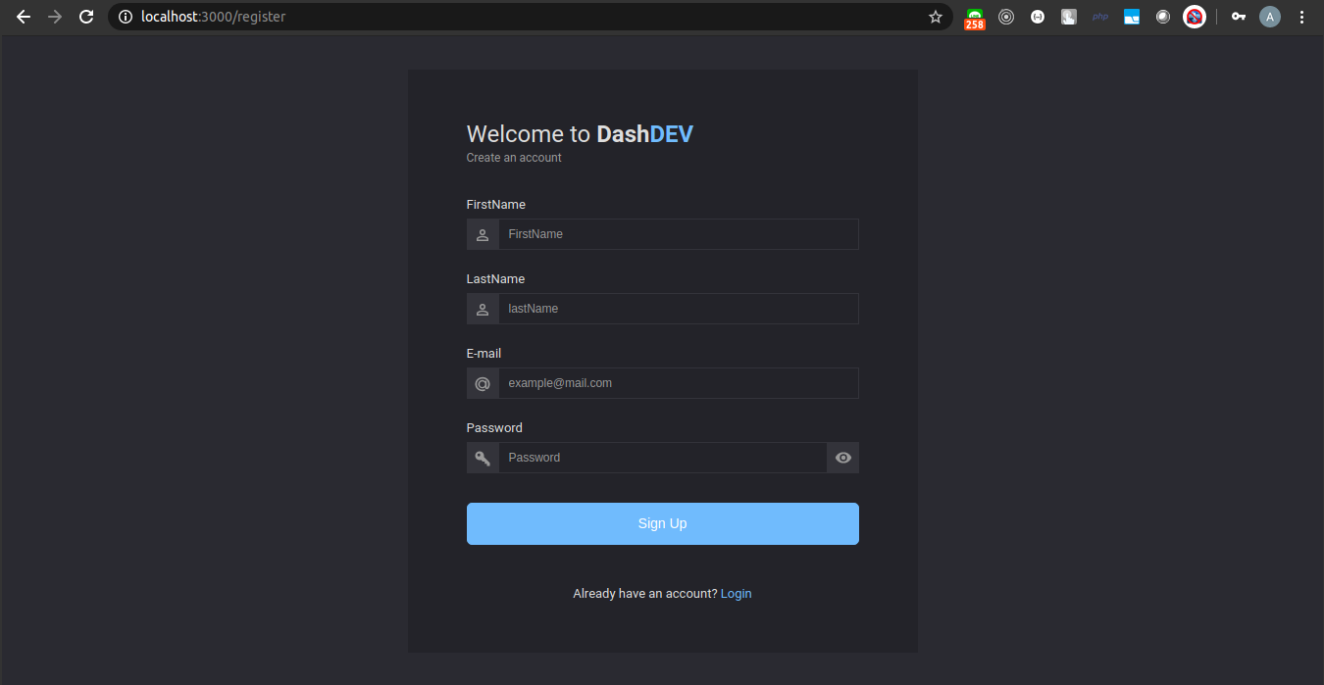

Gambar 1. Halaman Registrasi

Gambar di atas merupakan tampilan dari halaman registrasi. Dimana untuk melakukan registrasi, terdapat beberapa baris input yang harus diisi oleh user meliputi FirstName, Last Name, Email, dan Password. Setelahnya user klik Sign Up.

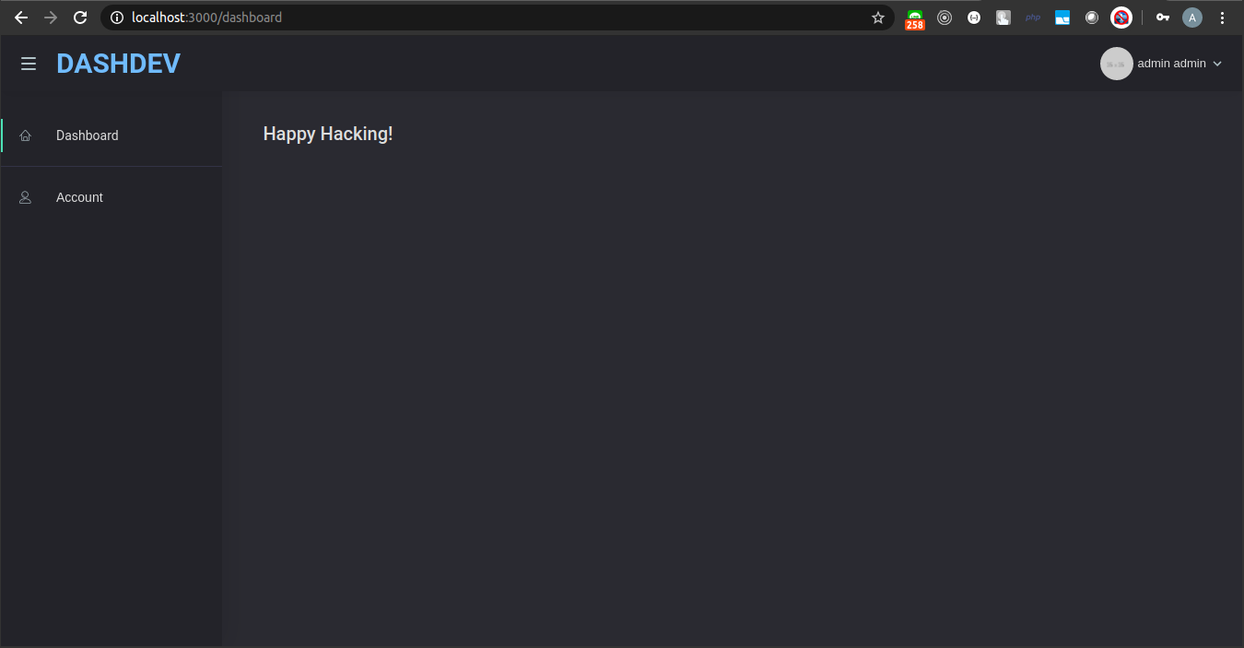

Gambar 1. Halaman Dashboard

Setelah user masuk, kemudian akan menampilkan halaman dashboard. Pada halaman dashboard ini user akan menemukan sidebar di sebelah kiri, yang mana user dapat memilih pada tab Account untuk melihat list Account yang ada.

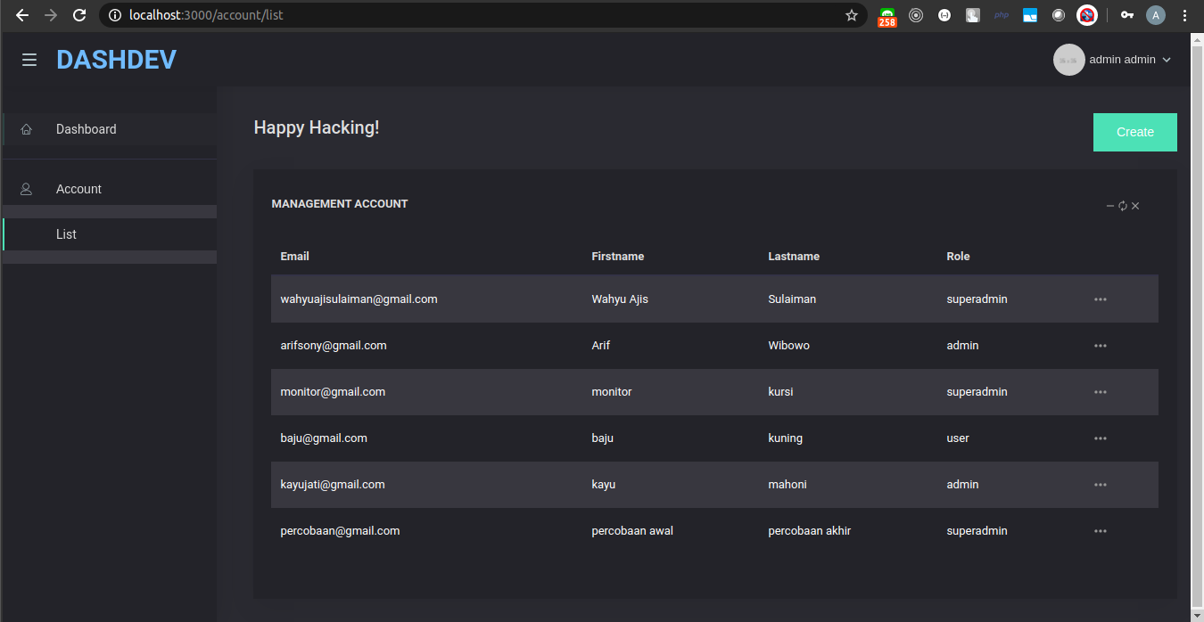

Gambar 1. List Account

Pada halaman list account akan menampilkan daftar account yang sudah ada. Pada pojok kanan atas terdapat icon dengan nama session user tersebut. Kemudian user dapat menambah akun dengan cara klik button Create berwarna hijau di pojok kanan atas.

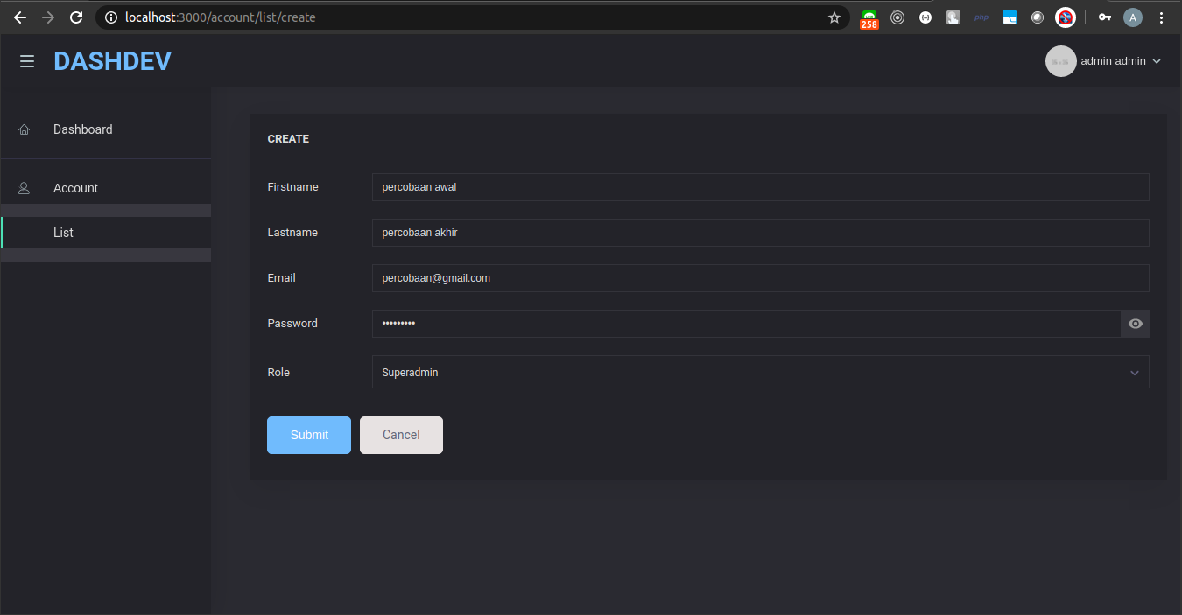

Gambar 1. Halaman Create

Untuk membuat akun baru, user perlu mengisi beberapa input meliputi First Name, Last Name, Email, Password, dan Role Permission. Kemudian tinggal klik button Submit. Sedangkan apabila user tidak jadi untuk membuat akun, bisa klik pada button Cancel.

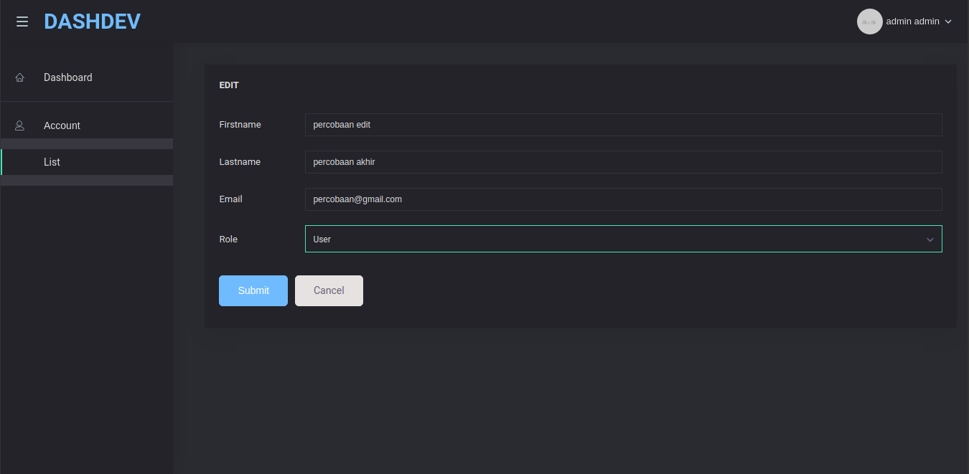

Gambar 1. Halaman Edit

Selain membuat (create) account, user juga bisa melakukan edit terhadap akun yang sudah ada. Seperti pada halaman create, pada halaman edit ini juga terdapat beberapa input yang harus diisi, namun baris input tersebut telah terdapat data-data yang terisi sebelumnya, sehingga tinggal mengganti bagian yang perlu saja.

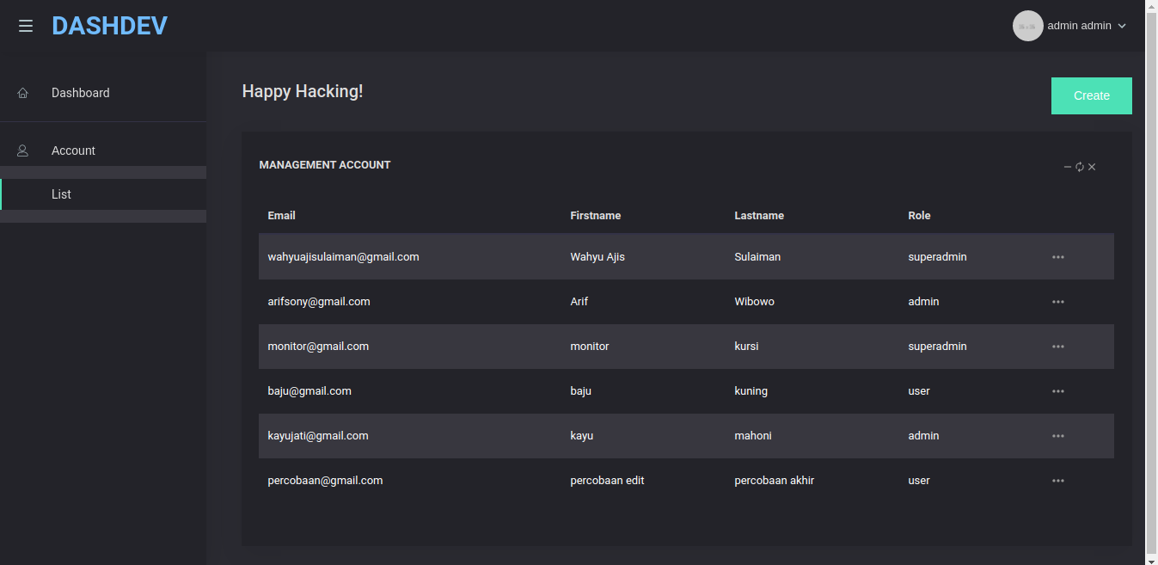

Gambar 1. Tampilan setelah dilakukan edit

Gambar di atas menampilkan halaman akun setelah dilakukan edit, terlihat pada baris terakhir telah berubah.

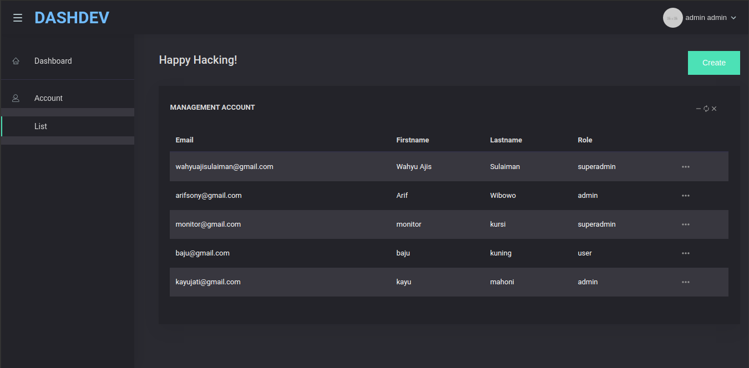

Gambar 1. Tampilan setelah dilakukan delete

Pada gambar di atas menampilkan halaman account setelah dilakukan delete terhadap salah satu account. Terlihat *account* [percobaan@gmail.com](mailto:percobaan@gmail.com) tidak ada karena telah dihapus.